结构：

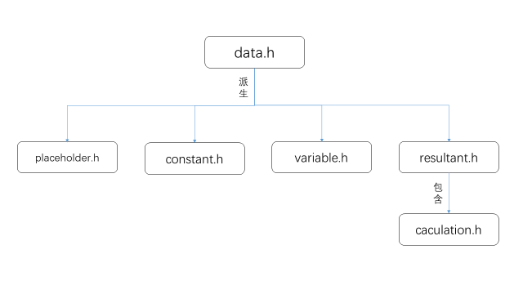

封装：

data 基类 data对象代表着计算树的每一个结点 存有结点名称（name），值（x），该结点是否已经计算过(valued：bool)，是否回到初始状态（flushed：bool）结点的状态，或者无法计算的原因（result） 有以下四个派生类：

placeholder：占位符 ，即计算图的输入

constant：常量

variable：变量

resultant：计算图中经过计算得到的中间结点 除基类成员外，另有结点所需计算方式（operation），以及计算所需子节点（son:data类）

calculation: resultant中所需各种计算的实现

接口：

data：data（string name）构造无初始值的类

data（string name , double x）构造需要初始值的类

set_value(double x)对结点赋值 同时将valued置为true

get_value()返回结点的浮点数值（x）

get_name()返回结点的变量名

get_result()返回结点的状态

check_valued()返回结点可不可用，即valued

check_flushed()返回结点是否返回初始状态，即flushed

flush（）返回初始状态

placeholder: placeholder(string name)构造占位符结点

set_value(double x)给占位符结点赋值，valued置为true flushed置为false

flush()返回初始状态 flushed置为true,valued置为false

constant: constant(string name,double x)构造常量结点 并将result设为OK

set_value(double x)对常量无法进行赋值，以此来隐藏基类中的set_valued，并输出错误

variable: variable(string name , double x)同constant

flush()返回初始状态 flushed置为true,valued置为false

resultant: resultant(string name ,string opertation , int n，data** son) 构造无初值结点，记录计算此节点所用的计算方式，子节点数量以及指向子节点的指针数组

set_value()计算结点的值，若无法计算valued置为false

flush（）将本身初始化，且将运算所需子节点初始化

operate（）调用calulation中的计算

calculation: 包含+，-，*，/（分母为零时输出错误），SIN，LOG，EXP，SIGMOID，TANH，PRINT，>,<.>=,<=,==,COND等运算

main函数：

分为三部分：primary_data_input();  
secondary_data_input();  
instruction_input();

primary_data_input()：输入原始数据的输入函数，即无需计算的初始结点。每个结点用map储存，在结点名称和对应对象的指针间建立联系，对于同名结点后者会覆盖前者。

secondary_data_input()：输入高级数据的输入函数，即新增加的新结点。使用stringstream辅助读入，读入每行string后，对每个运算符进行特判，并构造resultant类进行储存。

instruction_input()：输入计算请求的输入函数。